**КИЇВСЬКИЙ НАЦІОНАЛЬНИЙ УНІВЕРСИТЕТ**

**імені ТАРАСА ШЕВЧЕНКА**



ФАКУЛЬТЕТ ІНФОРМАЦІЙНИХ ТЕХНОЛОГІЙ

Кафедра прикладних інформаційних систем

**Звіт до лабораторної роботи №6**

**з курсу**

**«Інформаційні системи електронного документообігу»**

*студента 1 курсу групи ПП-11*

*спеціальності 122 «Комп'ютерні науки» ОП «Прикладне програмування»* %username%

*Викладач:*  к.ф.-м.н., ас. Гарко І.І.

Київ - 202

**Тема роботи**: Огляд можливостей співробітників

**Мета роботи**: Навчитись створювати документи та папки для документів.

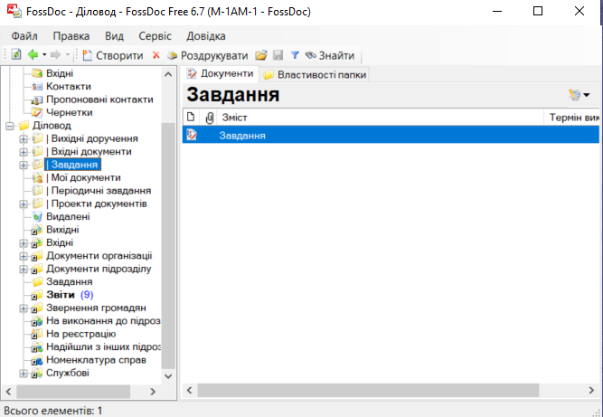

Я створив папку Завданя і документ завдання в папці Діловод.

**Висновок**: протягом виконання лабораторної роботи я працював з FossDoc. В ході роботи я отримав практичні навички роботи з FossDoc (створив папку, файл).